2020年勒流慈善会招聘工作人员
成绩公布及体检事项通知

勒流慈善会于2020年5月9日进行招聘考试，现将综合成绩进行公布以及体检有关事项通知如下：
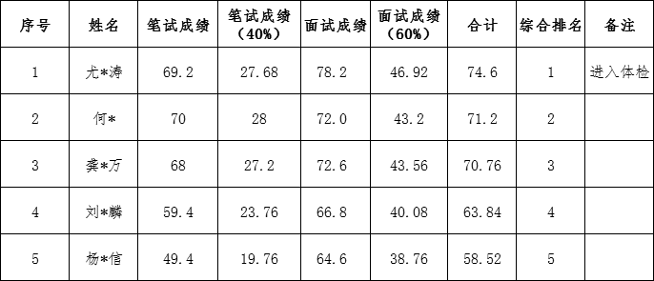
- 综合成绩及体检名单
注：综合成绩=笔试成绩×40%+面试成绩×60%。
二、入职体检事项
入职体检事项：请进入体检阶段的考生尽快到镇级或以上的医院进行体检，并于5月29日前将体检报告交至慈善会何小姐处，如若发现体检不及格者或不体检者其入职资格由其后递进补上，咨询电话：25533393。

勒流慈善会
2020年5月15日

